大竹县杨家镇人民政府
2017年部门决算编制说明

一、基本职能及主要工作
（一）主要职能。
杨家镇人民政府的基本职能：贯彻党的路线、方针、政策，承担各项财政收支管理责任，监督财政性经济发展支出，加强社会管理、提供好公共服务、维护社会稳定和巩固基层政权，推动政治文明、精神文明、物质文明协调发展，执行本级党代会人代会的决议和上级党委政府的决定和命令。
（二）2017年重点工作完成情况。
1、加快生态建设，在六堰村进行集中居民点建设。2、完善各村人饮工程项目建设； 3、在六合村发展白茶200亩，推进农业产业转型升级，促进经济发展提质增效； 4、完成危房旧房改造40多户对贫困户进行易地安置；5、深入推进城乡环境综合治理进社区、进村社活动。
二、部门概况
杨家镇人民政府下属二级单位5个，其中行政单位3个，其他事业单位2个。
三、收支决算总体情况说明
2017年杨家镇本年收入合计1749.14万元，其中：一般公共预算财政拨款收入1546.77万元，占88%；政府性基金
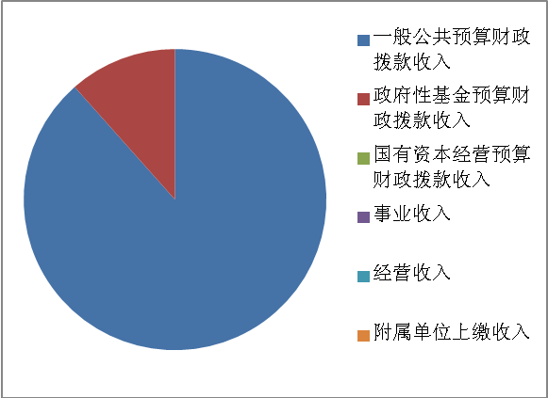
预算财政拨款收入202.37万元，占12%；国有资本经营预算财政拨款收入0万元，占0%；事业收入0万元，占0%；经营收入0万元，占0%；附属单位上缴收入0万元，占0%；其他收入0万元，占0%。
2017年杨家镇本年支出合计1749.14万元，其中：基本支出541.73万元，占31%；项目支出1207.41万元，占69%；上缴上级支出0万元，占0%；经营支出0万元，占0%；对附属单位补助支出0万元，占0%。
本年支出结构图
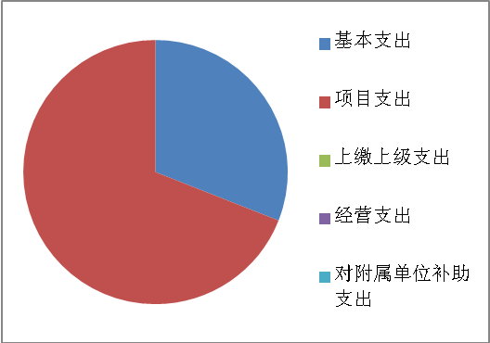
四、财政拨款收入支出决算总体情况说明
2017年度财政拨款收、支总计1749.14万元。与2016年相比，财政拨款收、支总计减少228.36万元，下降11%。

财政拨款收入支出决算变动图
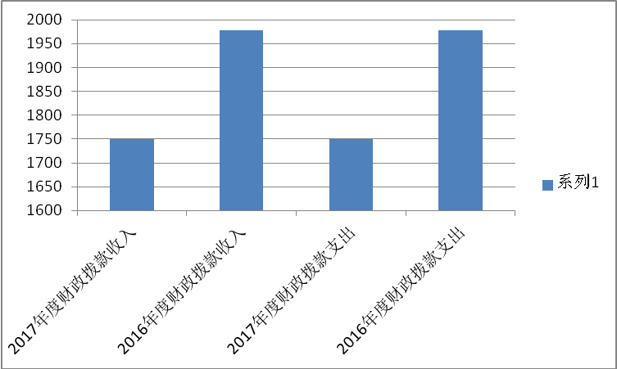

五、一般公共预算财政拨款支出决算情况说明
（一）一般公共预算财政拨款支出决算总体情况
2017年度一般公共预算财政拨款支出1546.77万元，占本年支出合计的88%。与2016年相比，一般公共预算财政拨款减少326.89万元，下降17%。
一般公共预算财政拨款支出决算情况图
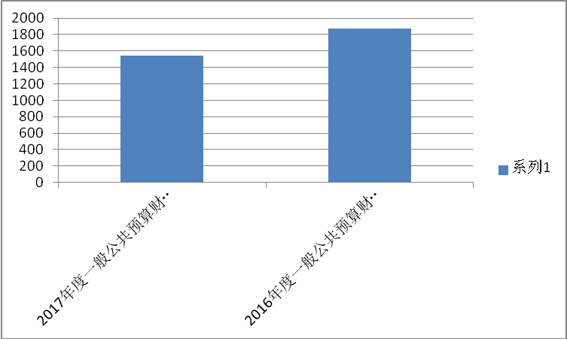

（二）一般公共预算财政拨款支出决算结构情况
2017年一般公共预算财政拨款支出1546.77万元，主要用于以下方面:一般公共服务支出429.49万元，占27%；文化体育与传媒支出34.23万元，占2%；社会保障和就业支出238.31万元，占15%；医疗卫生与计划生育支出28.89万元，占2%；城乡社区支出42.00万元，占3%，农林水支出630.78万元，占41%，交通运输支出0.72万元，占0.05%，国土海洋气象支出111.47万元，占7.2%住房保障支出30.88万元，占2.75%。
一般公共预算财政拨款支出决算结构图
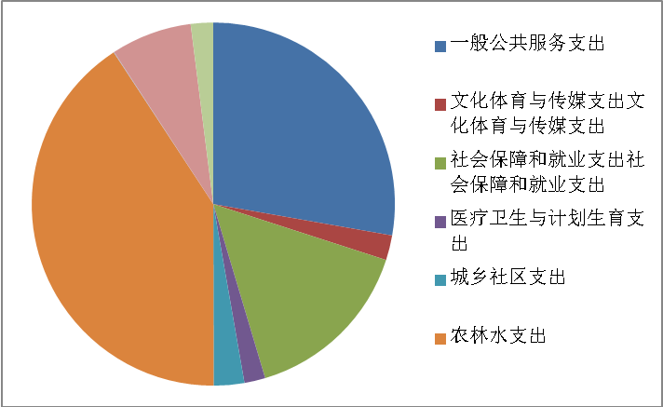
（三）一般公共预算财政拨款支出决算具体情况
1.一般公共服务支出：2017年决算数为429.49万元，完成预算数286.68万元的149%。其中：2010301行政运行304.38万元，2010302一般行政管理事务30.84万元，2010308信访事务28.5万元，2010399其他政府办公厅（室）及相关机构事务支出28.9万元，2010507专项普查活动3.43万元，2010601财政事务行政运行24.85万元，2010602 一般行政管理事务1.19万元，2012999其他群众团体事务支出4.50万元。2013299 其他组织事务支出2.9万元. 决算数大于预算数的主要原因是行政运行费用增加。
2.文化体育与传媒支出: 2017年决算数为34.23万元，完成预算数7.63元的448%，其中：2070109群众文化支出7.63万元，2070199其他文化支出15万元，2079999 其他文化体育与传媒支出11.6万元，决算数大于预算数的主要原因是其它文化资金增加。
3.社会保障和就业支出: 2017年决算数为238.31万元，完成预算数188.71万元的126%，其中：2080299 其他民政管理事务支出2.3万元， 2080501归口管理的行政单位离退休24.8万元，2080705公益性岗位补贴支出12.02万元，2080801死亡抚恤4.97万元，2080999 其他退役安置支出1万元，2082102农村五保供养支出191.9万元，2089901其他社会保障和就业支出1.32万元，决算数大于预算数的主要原因是归口管理的行政单位离退休费增加。
4.医疗卫生与计划生育:2017年决算数为28.89万元，完成预算数28.85万元的100%。其中：2100716计划生育事务支出28.89万元。
5.城乡社区支出：2017年决算数为42.01万元，完成预算数20.70万元的202%。其中：2120199其他城乡社区管理事务支出20.70万元， 2120501 城乡社区环境卫生10万元。2129999其他城乡社区支出11.31万元。决算数大于预算数的主要原因是其他城乡社区支出增加。
6.农林水支出：2017年决算数为630.78万元，完成预算数360.27的175%。其中：2130104事业运行105.97万元， 2130142农村道路建设70万元， 2130152对高校毕业生到基层任职补助3.01万元，2130199其他农业支出31.4万元，2130299其它林业支出 0.65万元，2130314 防汛5万元，2130399其他水利支出5万元，2130502一般行政管理事务30.14万元，2130599其他扶贫支出69.6万元，2130701对村级一事一议的补助120万元，2130705对村民委员会和村党支部的补助190.01万元。决算数大于预算数的主要原因是对村级一事一议的补助资金和对村民委员会和村党支部的补助资金增加。
7.交通运输支出：2017年决算数为0.72万元，完成预算数0.72的100%。其中：2140199其他公路水路运输支出0.72万元。
8.国土海洋气象等支出：2017年决算数为111.47万元，完成预算数0的111%。其中2200111地质灾害防治6万元，2200199其他国土资源事务支出105.47万元。
9.住房保障支出：2017年决算数为30.88万元，完成预算数30.88的100%，其中：2210201 住房公积金30.88万元。
六、一般公共预算财政拨款基本支出决算情况说明
2017年度一般公共预算财政拨款基本支出541.73万元，其中：407.25
人员经费464.18万元，主要包括：基本工资138.89万元、津贴补贴89.80万元、奖金6.75万元、伙食补助费0.77万元、绩效工资60.19万元、机关事业单位基本养老保险缴费8.56万元、其他工资福利支出31.12万元、离休费、退休费、抚恤金4.97万元、生活补助1.32万元、医疗费0万元、奖励金24.8万元、住房公积金30.88万元、提租补贴0万元、购房补贴0万元、其他对个人和家庭的补助支出9.2万元等。
公用经费134.48万元，主要包括：办公费21.53万元、印刷费7.76万元、咨询费0万元、手续费0.33万元、水费1.79万元、电费3.52万元、邮电费5.51万元、取暖费0万元、物业管理费0万元、差旅费9.03万元、因公出国（境）费用0万元、维修（护）费8.57万元、租赁费0万元、会议费5.64万元、培训费3.54万元、公务接待费12.85万元、劳务费11.11万元、委托业务费0万元、工会经费6.11万元、福利费7.2万元、公务用车运行维护费3.27万元、其他交通费19.92万元、税金及附加费用万元0、其他商品和服务支出6.80万元、办公设备购置0万元、专用设备购置0万元、信息网络及软件购置更新0万元、其他资本性支出0万元等。
七、“三公”经费财政拨款支出决算情况说明
（一）“三公”经费财政拨款支出决算总体情况说明
2017年度“三公”经费财政拨款支出决算为16.12万元，完成预算100%，决算数与预算数持平。
（二）“三公”经费财政拨款支出决算具体情况说明
2017年度“三公”经费财政拨款支出决算中，因公出国（境）费支出决算0万元，占0%；公务用车购置及运行维护费支出决算3.27万元，占20%；公务接待费支出决算12.85万元，占80%。具体情况如下：
“三公”经费财政拨款支出结构图
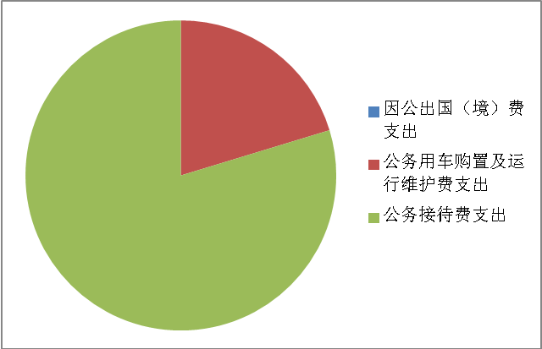
1.因公出国（境）经费支出0万元。全年安排因公出国（境）团组0次，出国（境）0人。因公出国（境）支出决算与2016年持平。
2.公务用车购置及运行维护费支出3.27万元。其中：
公务用车购置支出0万元。全年按规定更新购置公务用车0辆，其中：轿车0辆、金额0万元，越野车0辆、金额0万元，载客汽车0辆、金额0万元。截至2016年12月底，单位共有公务用车1辆，其中：轿车1辆、越野车0辆、载客汽车0辆。
公务用车运行维护费支出3.27万元。主要用于突发事件应急处理及上级检查工作等所需的公务用车燃料费、维修费、过路过桥费、保险费等支出。
公务用车购置及运行维护费支出决算与2016年持平。
3.公务接待费支出12.85万元。主要用于执行公务、开展业务活动开支的交通费、住宿费、用餐费等。国内公务接待512批次，2570人次（不包括陪同人员），共计支出12.85万元，具体内容包括：脱贫攻坚、招商引资、环保治理、各种大型会议等。公务接待费支出决算比2016年增加2.85万元，增长28.5%。主要原因是各级各部门对脱贫攻坚工作的检查增加。
八、政府性基金预算支出决算情况说明
2017年度政府性基金预算拨款支出202.37万元。
九、国有资本经营预算支出决算情况说明
2017年度国有资本经营预算拨款支出0万元。
十、其他重要事项的情况说明
（一）机关运行经费支出情况
2017年度，杨家镇机关运行经费支出134.48万元，比2016年减少84.54万元，降低38%．
（二）政府采购支出情况
2017年度，杨家镇政府采购支出总额40万元，其中：政府采购货物支出0万元、政府采购工程支出40万元、政府采购服务支出0万元。授予中小企业合同金额0万元，占政府采购支出总额的100%。
（三）国有资产占有使用情况
截至2017年12月31日，杨家镇共有车辆1辆，其中：部级领导干部用车0辆、一般公务用车1辆、一般执法执勤用车0辆、特种专业技术用车0辆、其他用车0辆；单价50万元以上通用设备0台（套），单价100万元以上专用设备0台（套）。
（四）预算绩效情况
1.绩效目标管理情况。
按照预算绩效管理要求，本部门对2017年一般公共预算项目支出开展了绩效目标管理，共编制绩效目标26个，涉及财政资金1005.04万元，覆盖率达到100%。
2.部门整体支出绩效自评开展情况。
按照预算绩效管理要求，本部门对2017年整体支出开展绩效自评，自评得分84分，存在的问题：一是部门绩效管理不够科学；二是管理措施不够到位；三是目标设定不够合理。下一步改进措施：一是提高认识，突出重点；二是强化管理，规范行为；三是科学考核，注重实效。
2017年部门整体支出绩效评价得分表
一级指标 | 二级指标 | 三级指标 | 得分
部门决策（25分） | 目标任务（15分） | 相关性（5分） | 5
部门决策（25分） | 目标任务（15分） | 明确性（5分） | 5
部门决策（25分） | 目标任务（15分） | 合理性（5分） | 5
部门决策（25分） | 预算编制（10分） | 测算依据（5分） | 5
部门决策（25分） | 预算编制（10分） | 目标管理（5分） | 4
综合管理（30分） | 专项资金分配时限（2分） | 省级财力专项预算分配时限（1分） | 1
综合管理（30分） | 专项资金分配时限（2分） | 中央专款分配合规率（1分） | 1
综合管理（30分） | 中期评估（2分） | 执行中期评估（2分） | 2
综合管理（30分） | 绩效监控（5分） | 预算执行进度监控（2分） | 1
综合管理（30分） | 绩效监控（5分） | 绩效目标动态监控（3分） | 2
综合管理（30分） | 非税收入执收情况（2分） | 非税收入征收情况（1分） | 1
综合管理（30分） | 非税收入执收情况（2分） | 非税收入上缴情况（1分） | 1
综合管理（30分） | 资产管理（6分） | 资产管理信息化情况（2分） | 2
综合管理（30分） | 资产管理（6分） | 行政事业单位资产报告情况（2分） | 2
综合管理（30分） | 资产管理（6分） | 资产管理与预算管理相结合（2分） | 2
综合管理（30分） | 内控制度管理（2分） | 内部控制度健全完整（2分） | 2
综合管理（30分） | 信息公开（6分） | 预算公开（2分） | 2
综合管理（30分） | 信息公开（6分） | 决算公开（2分） | 2
综合管理（30分） | 信息公开（6分） | 绩效信息公开（2分） | 1
综合管理（30分） | 绩效评价（5分） | 绩效评价开展（2分） | 1
综合管理（30分） | 绩效评价（5分） | 评价结果应用（3分） | 2
部门绩效情况（45分） | 履职成效（20分） | 部门特性指标 | 18
部门绩效情况（45分） | 可持续发展能力（15分） | 重点改革（重点工作）完成情况（5分） | 3
部门绩效情况（45分） | 可持续发展能力（15分） | 科技（制度、方法、机制等）创新（5分） | 3
部门绩效情况（45分） | 可持续发展能力（15分） | 人才培养（5分） | 4
部门绩效情况（45分） | 满意度（10分） | 协作部门满意度（3分） | 2
部门绩效情况（45分） | 满意度（10分） | 管理对象满意度（3分） | 2
部门绩效情况（45分） | 满意度（10分） | 社会公众满意度（4分） | 3

3.部门自行组织绩效评价开展情况。
本部门对下属单位各村及社区开展了整体支出绩效评价，得分为83分，存在的问题：工程进度缓慢，项目资料不完善。整改措施针对项目支出绩效评价中发现的问题，进行全面核查，举一反三，完善制度，确保整改到位。
本部门对一事一议、运维项目开展了绩效评价，得分为83分，存在的问题：工程进度缓慢，项目资料不完善。整改措施针对项目支出绩效评价中发现的问题，进行全面核查，举一反三，完善制度，确保整改到位。

2017年项目支出绩效评价得分表
单位名称/
项目名称
一级  指标 | 二级  指标 | 三级指标 | 分值 | 得分
（20分）  项目决策 | （10分）  科学决策 | 必要性  （政策依据) | 5 | 5
（20分）  项目决策 | （10分）  科学决策 | 可行性  （政策完善） | 5 | 5
（20分）  项目决策 | （10）  绩效目标 | 明确性 | 5 | 4
（20分）  项目决策 | （10）  绩效目标 | 合理性 | 5 | 4
（10分）  项目管理 | （7分）  资金管理 | 资金分配 | 3 | 2
（10分）  项目管理 | （7分）  资金管理 | 资金使用 | 4 | 3
（10分）  项目管理 | （3分）  项目执行 | 执行规范 | 3 | 2
（特性指标70分）  项目绩效 | （20）  项目完成 | 完成数量 | 5 | 5
（特性指标70分）  项目绩效 | （20）  项目完成 | 完成质量 | 5 | 4
（特性指标70分）  项目绩效 | （20）  项目完成 | 完成时效 | 5 | 4
（特性指标70分）  项目绩效 | （20）  项目完成 | 完成成本 | 5 | 5
（特性指标70分）  项目绩效 | （50分）  项目效益 | 经济效益（可选项） | 40 | 6
（特性指标70分）  项目绩效 | （50分）  项目效益 | 社会效益（可选项） | 40 | 5
（特性指标70分）  项目绩效 | （50分）  项目效益 | 生态效益（可选项） | 40 | 5
（特性指标70分）  项目绩效 | （50分）  项目效益 | 可持续效益（可选项） | 40 | 8
（特性指标70分）  项目绩效 | （50分）  项目效益 | 公平效率（可选项） | 40 | 8
（特性指标70分）  项目绩效 | （50分）  项目效益 | 使用效率（可选项） | 40
（特性指标70分）  项目绩效 | （50分）  项目效益 | 服务对象满意度 | 10 | 8
总分

十一、名词解释
1.财政拨款收入：指县级财政当年拨付的资金。
2.事业收入：指事业单位开展专业业务活动及辅助活动所取得的收入。
3.经营收入：指事业单位在专业业务活动及其辅助活动之外开展非独立核算经营活动取得的收入。
4.其他收入：指除上述“财政拨款收入”、“事业收入”、“经营收入”等以外的存款利息、工作经费收入。
5.用事业基金弥补收支差额：指事业单位在当年的“财政拨款收入”、“事业收入”、“经营收入”、“其他收入”不足以安排当年支出的情况下，使用以前年度积累的事业基金（事业单位当年收支相抵后按国家规定提取、用于弥补以后年度收支差额的基金）弥补本年度收支缺口的资金。
6.年初结转和结余：指以前年度尚未完成、结转到本年按有关规定继续使用的资金。
7.一般公共服务支出:2010301行政运行是指反映行政单位（包括实行公务员管理的事业单位）的基本支出；2010302一般行政管理事务是反映行政单位（包括实行公务员管理的事业单位）未单独设置项级科目的其他项目支出；2010507专项普查活动是反映统计部门开展人口普查、经济普查、农业普查、投入产出调查等周期性普查工作的支出；2010601行政运行是反映行政单位（包括实行公务员管理的事业单位）的基本支出；2010602一般行政管理事务是反映行政单位（包括实行公务员管理的事业单位）未单独设置项级科目的其他项目支出；2012999其他群主团体事务是反映除上述项目以外其他用于群众团体事务方面的支出；2013299其他组织事务是反映除上述项目以外其他用于中国共产党组织部门的事务支出。
8.文化体育与传媒支出:2070109群众文化是反映群众文化方面的支出，包括机基层文化馆（站）、群众艺术馆支出等；2070199其他文化支出是除上述项目以外其他用于文化方面的支出；2079999其他文化体育与传媒支出反映除上述项目以外其他文化体育与传媒方面的支出。
9.社会保障和就业支出:2080299其他民政管理事务支出反映民政部门接待来访、法制建设、政策宣传方面的支出，以及开展优抚安置、救灾减灾、社会救助、社会福利、婚姻登记、社会事务、信息化建设等专项业务的支出；2080501归口管理的行政单位离退休反映实行归口管理的行政单位（包括实行公务员管理的事业单位）开支的离退休经费；2080705公益性岗位补贴是反映财政对符合条件的就业困难人员在公益性岗位就业给予的岗位补贴支出；2080801死亡抚恤反映按规定用于烈士和牺牲、病故人员家属的一次性和定期抚恤金以及丧葬补助费； 2082102农村五保供养支出是反映农村五保供养支出；2089901其他社会保障和就业支出反映除上述项目以外其他用于社会保障和就业方面的支出。
10.医疗卫生与计划生育支出:2100716计划生育机构是反映卫生和计划生育部门所属计划生育机构的支出。
11.城乡社区支出:2120199其他城乡社区管理事务支出是反映除上述项目以外其他用于城乡社区管理事务方面的支出；2120501城乡社区卫生环境卫生是反映城乡社区道路清扫、垃圾清运与处理、公厕建设与维护、园林绿化等方面支出；2129999其他城乡社区支出是反映除上述项目以外用于其他用于城乡社区方面的支出。
12.农林水支出:2130104事业运行是反映用于农业事业单位基本支出，事业单位设施、系统运行与资产维护等方面的支出；2130142农村道路建设是反映用于农村公路、乡村道路建设方面的支出；2130199其他农业支出是反映除上述项目以外其他用于农业方面的支出；2130299其他林业支出是反映除上述项目以外其他用于林业方面的支出；2130502一般行政管理事务是反映行政单位（包括实行公务员管理的事业单位）未单独设置项级科目的其他项目支出；2130599其他扶贫支出是反映除上述项目以外其他用于扶贫方面的支出；2130701对村级一事一议的补助是反映农村税费改革后对村级公益事业建设一事一议的补助支出；2130705对村民委员会和村党支部的补助是反映各级财政对村民委员会和村党支部的补助支出，以及支持建立县级基本财力保障机制安排的村级组织运转奖补资金；2139999其他农林水支出是反映除化解债务支出以外其他用于农林水方面的支出。
13.交通运输支出:2140199其他公路水路运输支出是反映上述项目以外其他用于公路水路运输方面的支出。
14.住房保障支出:2210201住房公积金是反映行政事业单位按人力资源和社会保障部、财政部规定的基本工资和津贴补贴以及规定比例为职工缴纳的住房公积金。
15.基本支出：指为保障机构正常运转、完成日常工作任务而发生的人员支出和公用支出。
16.项目支出：指在基本支出之外为完成特定行政任务和事业发展目标所发生的支出。
17.经营支出：指事业单位在专业业务活动及其辅助活动之外开展非独立核算经营活动发生的支出。
18.“三公”经费：指部门用财政拨款安排的因公出国（境）费、公务用车购置及运行费和公务接待费。其中，因公出国（境）费反映单位公务出国（境）的国际旅费、国外城市间交通费、住宿费、伙食费、培训费、公杂费等支出；公务用车购置及运行费反映单位公务用车车辆购置支出（含车辆购置税）及租用费、燃料费、维修费、过路过桥费、保险费等支出；公务接待费反映单位按规定开支的各类公务接待（含外宾接待）支出。
19.机关运行经费：为保障行政单位（含参照公务员法管理的事业单位）运行用于购买货物和服务的各项资金，包括办公及印刷费、邮电费、差旅费、会议费、福利费、日常维修费、专用材料及一般设备购置费、办公用房水电费、办公用房取暖费、办公用房物业管理费、公务用车运行维护费以及其他费用。

大竹县杨家镇人民政府
2018年9月13日

